Технологическая карта изготовления цветов мака.
№ | Описание операции | Фотография
 | Материалы: бумага цветная двухсторонняя (красный, зеленый, черный цвета), полоски зеленого цвета для квиллинга, черные бахромчатые полоски, инструмент для квиллинга, клей ПВА, ножницы, бамбуковые шпажки. | 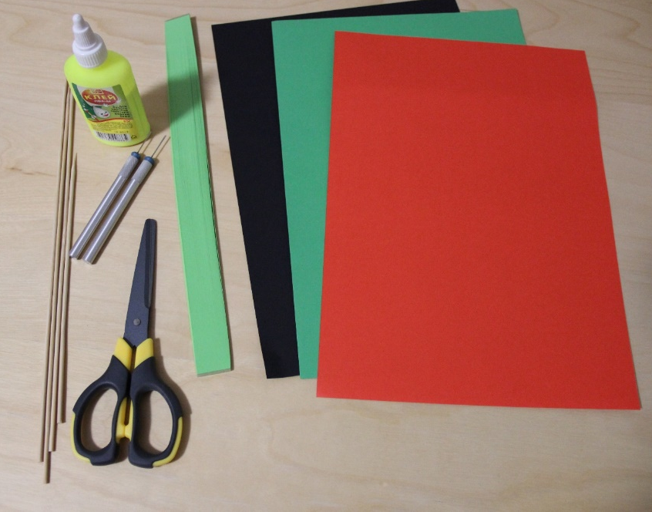
1. | Из красной бумаги вырезаются лепестки цветов, закругленной формой сверху, в количестве четыре для одного цветка. | 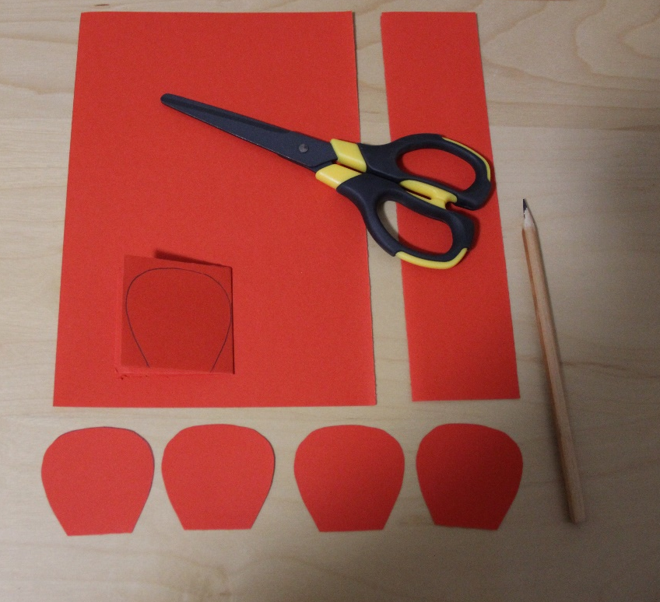
2. | В основании лепестков делается надрез до середины.  Затем лепестки стягиваются снизу и склеиваются путем наложения, образуя чашеобразную форму.
3. | Лепестки склеиваются между собой в объемную форму, образуя форму цветка.
4. | Из зеленой полоски для квиллинга скручивается ролл. | 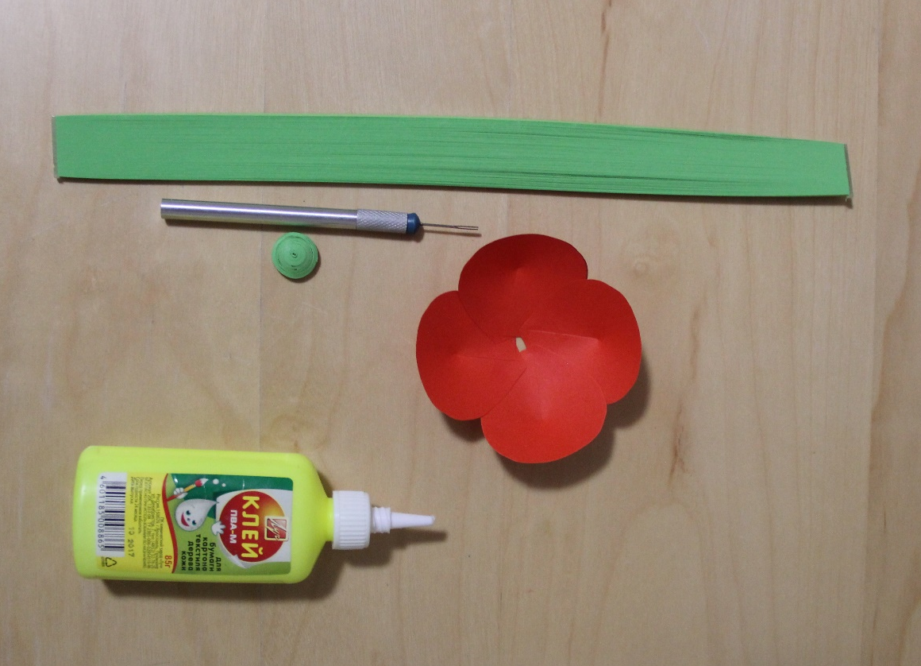
5. | Ролл по окружности обклеивается бахромчатой полоской черного цвета, бахрома отгибается от центра к краям.
6. | Ролл приклеивается в середину цветка. | 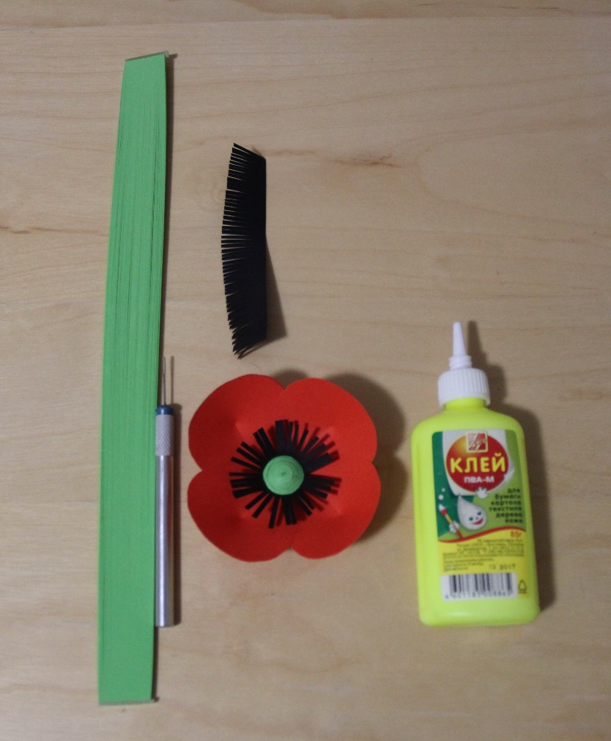
7. | Бамбуковые шпажки декорируются полоской зеленого цвета шириною 2 см и длиною 40 см.
8. | Стебель скрепляется с цветком узкими закругленными полосками размером 1 см на 1 см, делается чашелистик.
9. | Из зеленой бумаги вырезаются листики и приклеиваются к стеблю.
10. | Цветок готов!
11.

